EDCN102**Základní škola Olomouc**

**příspěvková organizace**

**Mozartova 48, 779 00 Olomouc**

**tel.: 585 427 142, 775 116 442; fax: 585 422 713**

e-mail: [**kundrum@centrum.cz**](mailto:kundrum@centrum.cz); [**www.zs-mozartova.cz**](http://www.zs-mozartova.cz/)



***Projekt: ŠKOLA RADOSTI, ŠKOLA KVALITY***

***Registrační číslo projektu: CZ.1.07/1.4.00/21.3688***

***EU PENÍZE ŠKOLÁM***

***Operační program Vzdělávání pro konkurenceschopnost***

|  |  |
| --- | --- |
| ***Autor:*** | *Mgr. Eva Ehlerová* |
| ***Vzdělávací oblast:*** | *Matematika a její aplikace* |
| ***Vzdělávací obor:*** | *Matematika* |
| ***Vyučovací předmět:*** | *Matematika* |
| ***Ročník:*** | *7.* |
| ***Tematická oblast:*** | *Číslo a proměnná* |
| ***Téma hodiny:*** | *Celá čísla – znázornění, absolutní hodnota 2* |
| ***Označení DUM:*** | *VY_32_INOVACE_01.14.EHL.MA.7* |
| ***Vytvořeno:*** | *25. 02. 2013* |

Pracovní list - Celá čísla – znázornění, absolutní hodnota

1. Teplota vzduchu naměřená ve světě dne 18. 02. 2013.
   1. Seřaď města (očísluj) od nejnižší teploty po nejvyšší.
   2. Vypočítej odchylku teplot vzhledem k naměřené teplotě v Praze.
   3. Podtrhni barevně evropská města.

Praha -3°C

|  |  |  |  |  |  |  |  |  |
| --- | --- | --- | --- | --- | --- | --- | --- | --- |
| Tabulka 1 | | | |  | Tabulka 2 | | | |
| pořadí | město | °C | odchylka |  | pořadí | město | °C | odchylka |
|  | Dakar | 23°C |  |  |  | Madrid | 14°C |  |
|  | New York | -1°C |  |  |  | Minsk | -2°C |  |
|  | Sofie | 12°C |  |  |  | Moskva | -7°C |  |
|  | Kathmandu | 11°C |  |  |  | Tokio | 2°C |  |
|  | Berlín | 2°C |  |  |  | Řím | 12°C |  |
|  | Montreal | - 4°C |  |  |  | Waršava | -1°C |  |
|  | Paříž | 6°C |  |  |  | Londýn | 6°C |  |
|  | Taiwan | -9°C |  |  |  | Yakutsk | -37°C |  |
|  | Lusaka | 30°C |  |  |  | Stockholm | -3°C |  |
|  | Helsinki | -6°C |  |  |  | Oslo | -4°C |  |
|  | Reykjavík | 7°C |  |  |  | Sydney | 23°C |  |

1. Napiš opačná čísla k číslům a výsledky zaznamenej na číselnou osu: - 8; - 5; 4; 7; -3; 1;

0

1. Vypočítej:
   1. |-7| =
   2. |23| =
   3. |0| =
   4. |-45| =
   5. |-125| =
   6. |17| =
2. Vyznač na číselné ose všechna čísla, jejichž absolutní hodnota je:
   1. 7 – barvou červenou
   2. 5 – barvou zelenou

0

1. Porovnej dvojice čísel znaky >, <.
   1. -7 -4
   2. 2 -1
   3. 9 -10
   4. 0 -12
   5. -17 -22
   6. -21 17
2. Vypočítej:
   1. |12| - |-4| =
   2. |-8| + |13| =
   3. |-33| - |-23| =
   4. |45| + |-7| =
   5. |-17| +|-12| - |15| =
   6. |23| + |-8| - |-5| - |-1| =
   7. |-11| + |+13| - |10| + |-3| =
3. Vypočítej:
   1. |-4| · |-2| + |3| =
   2. 3·|-5| - 2·|-4| =
   3. |-4| · |6| : |-2| =
   4. 81 : |-9| + 3· |-2| =
   5. |-54| : |-6| - |-2| +|7| =
   6. |+36| : |-9| + 5·|-4| =
4. Najdi všechna celá čísla, která vyhovují dané nerovnici:
   1. - 5 < x < 6
   2. - 3 ≤ x < 3
   3. - 1 > x > - 8
   4. - 2 < x ≤ 0
5. Urči všechna celá jednociferná čísla, která jsou řešením nerovnice:
   1. x > 5
   2. x ≤ - 5
   3. x < 3
   4. x ≥ 8
6. Natálka měřila venkovním teploměrem teploty ráno a večer. Různými barvami zakresli graf ranních a večerních teplot:

|  |  |  |  |  |  |  |  |  |  |  |
| --- | --- | --- | --- | --- | --- | --- | --- | --- | --- | --- |
| Čas: | 7.12. | 8.12. | 9.12. | 10.12. | 11.12. | 12.12. | 13.12. | 14.12. | 15.12. | 16.12. |
| 7:00 | -5°C | -10°C | -15°C | -2°C | -2°C | -8°C | -5°C | 4°C | 2°C | 2°C |
| 20:00 | -9°C | -12°C | -6°C | -4°C | -8°C | -7°C | -2°C | 2°C | 5°C | -2°C |

°C

datum

0°C

-5°C°

Pracovní list - Celá čísla – znázornění, absolutní hodnota

1. Teplota vzduchu naměřená ve světě dne 18. 02. 2013.
   1. Seřaď města (očísluj) od nejnižší teploty po nejvyšší.
   2. Vypočítej odchylku teplot vzhledem k naměřené teplotě v Praze.
   3. Podtrhni barevně evropská města.

Praha -3°C

|  |  |  |  |  |  |  |  |  |
| --- | --- | --- | --- | --- | --- | --- | --- | --- |
| Tabulka 1 | | | |  | Tabulka 2 | | | |
| pořadí | město | °C | odchylka |  | pořadí | město | °C | odchylka |
| 10 | Dakar | 23°C | +26 |  | 10 | Madrid | 14°C | +17 |
| 4 | New York | -1°C | +2 |  | 5 | Minsk | -2°C | +1 |
| 9 | Sofie | 12°C | +15 |  | 2 | Moskva | -7°C | -4 |
| 8 | Kathmandu | 11°C | +14 |  | 7 | Tokio | 2°C | +5 |
| 5 | Berlín | 2°C | +5 |  | 9 | Řím | 12°C | +15 |
| 3 | Montreal | - 4°C | -1 |  | 6 | Waršava | -1°C | +2 |
| 6 | Paříž | 6°C | +9 |  | 8 | Londýn | 6°C | +9 |
| 1 | Taiwan | -9°C | -6 |  | 1 | Yakutsk | -37°C | -34 |
| 11 | Lusaka | 30°C | +33 |  | 4 | Stockholm | -3°C | 0 |
| 2 | Helsinki | -6°C | -3 |  | 3 | Oslo | -4°C | -1 |
| 7 | Reykjavík | 7°C | +10 |  | 11 | Sydney | 23°C | +26 |

Napiš opačná čísla k číslům a výsledky zaznamenej na číselnou osu: - 8; - 5; 4; 7; -3; 1;

-4

0

8

5

3

-1

-7

1. Vypočítej:
   1. |-7| = 7
   2. |23| = 23
   3. |0| = 0
   4. |-45| = 45
   5. |-125| = 125
   6. |17| = 17
2. Vyznač na číselné ose všechna čísla, jejichž absolutní hodnota je:
   1. 7 – barvou červenou
   2. 5 – barvou zelenou

-5

-7

7

5

0

1. Porovnej dvojice čísel znaky >, <.
   1. -7 < -4
   2. 2 > -1
   3. 9 > -10
   4. 0 > -12
   5. -17 > -22
   6. -21 < 17
2. Vypočítej:
   1. |12| - |-4| = 8
   2. |-8| + |13| = 21
   3. |-33| - |-23| = 10
   4. |45| + |-7| = 52
   5. |-17| +|-12| - |15| = 14
   6. |23| + |-8| - |-5| - |-1| = 25
   7. |-11| + |+13| - |10| + |-3| = 17
3. Vypočítej:
   1. |-4| · |-2| + |3| = 11
   2. 3·|-5| - 2·|-4| = 7
   3. |-4| · |6| : |-2| = 12
   4. 81 : |-9| + 3· |-2| = 15
   5. |-54| : |-6| - |-2| +|7| = 14
   6. |+36| : |-9| + 5·|-4| = 24
4. Najdi všechna celá čísla, která vyhovují dané nerovnici:
   1. - 5 < x < 6 -4; -3; -2; -1; 0; 1; 2; 3; 4; 5;
   2. - 3 ≤ x < 3 -3; -2; -1; 0; 1; 2;
   3. - 1 > x > - 8 -2; -3; -4; -5; -6; -7;
   4. - 2 < x ≤ 0 -1; 0;
5. Urči všechna celá jednociferná čísla, která jsou řešením nerovnice:
   1. x > 5 6; 7; 8; 9;
   2. x ≤ - 5 -5; -6; -7; -8; -9;
   3. x < 3 2; 1; 0; -1; -2; -3; -4; -5; -6; -7; -8; -9;
   4. x ≥ 8 8; 9;
6. Natálka měřila venkovním teploměrem teploty ráno a večer. Různými barvami zakresli graf ranních a večerních teplot:

|  |  |  |  |  |  |  |  |  |  |  |
| --- | --- | --- | --- | --- | --- | --- | --- | --- | --- | --- |
| Čas: | 7.12. | 8.12. | 9.12. | 10.12. | 11.12. | 12.12. | 13.12. | 14.12. | 15.12. | 16.12. |
| 7:00 | -5°C | -10°C | -15°C | -2°C | -2°C | -8°C | -5°C | 4°C | 2°C | 2°C |
| 20:00 | -9°C | -12°C | -6°C | -4°C | -8°C | -7°C | -2°C | 2°C | 5°C | -2°C |

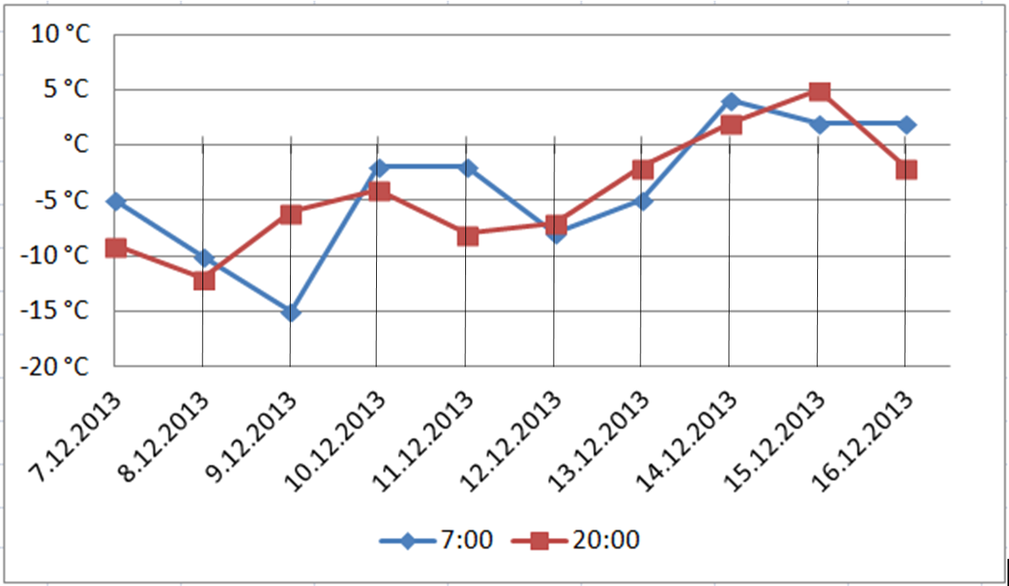

***Použité zdroje:***

*Obrazový materiál je použit z galerie obrázků a klipartů Microsoft Office.*

*Graf je vytvořený v programu MS Ecel.*

*http://www.in-pocasi.cz; dne: 18. 02. 2013*